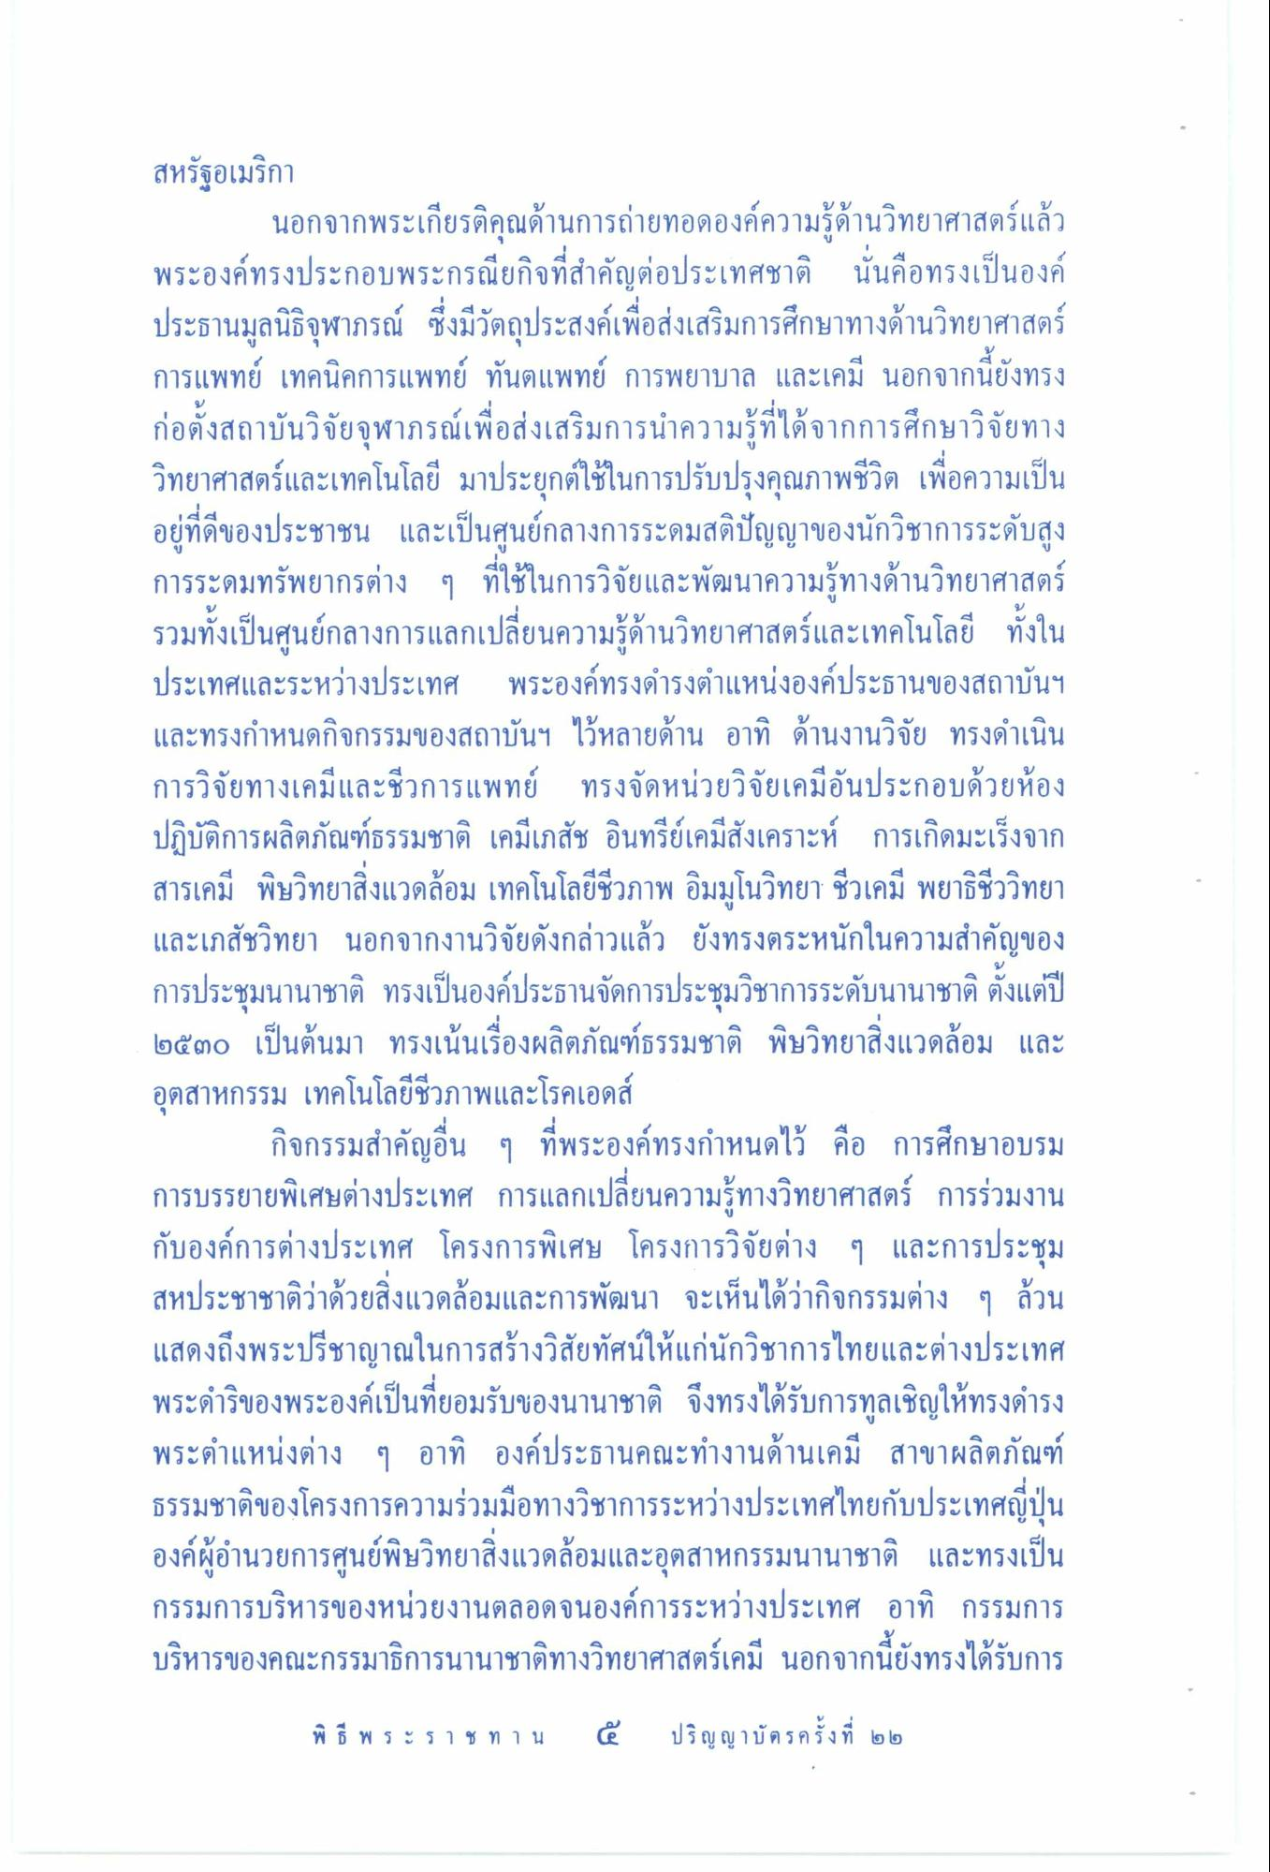
สหรัฐอเมริกา
นอกจากพระเกียรติคุณด้านการถ่ายทอดองค์ความรู้ด้านวิทยาศาสตร์แล้ว พระองค์ทรงประกอบพระกรณียกิจที่สําคัญต่อประเทศชาติ นั่นคือทรงเป็นองค์ ประธานมูลนิธิจุฬาภรณ์ ซึ่งมีวัตถุประสงค์เพื่อส่งเสริมการศึกษาทางด้านวิทยาศาสตร์ การแพทย์ เทคนิคการแพทย์ ทันตแพทย์ การพยาบาล และเคมี นอกจากนี้ยังทรง ก่อตั้งสถาบันวิจัยจุฬาภรณ์เพื่อส่งเสริมการนําความรู้ที่ได้จากการศึกษาวิจัยทาง วิทยาศาสตร์และเทคโนโลยี มาประยุกต์ใช้ในการปรับปรุงคุณภาพชีวิต เพื่อความเป็น อยู่ที่ดีของประชาชน และเป็นศูนย์กลางการระดมสติปัญญาของนักวิชาการระดับสูง การระดมทรัพยากรต่าง ๆ ที่ใช้ในการวิจัยและพัฒนาความรู้ทางด้านวิทยาศาสตร์ รวมทั้งเป็นศูนย์กลางการแลกเปลี่ยนความรู้ด้านวิทยาศาสตร์และเทคโนโลยี ทั้งใน ประเทศและระหว่างประเทศ พระองค์ทรงดํารงตําแหน่งองค์ประธานของสถาบันฯ และทรงกําหนดกิจกรรมของสถาบันฯ ไว้หลายด้าน อาทิ ด้านงานวิจัย ทรงดําเนิน การวิจัยทางเคมีและชีวการแพทย์ ทรงจัดหน่วยวิจัยเคมีอันประกอบด้วยห้อง ปฏิบัติการผลิตภัณฑ์ธรรมชาติ เคมีเภสัช อินทรีย์เคมีสังเคราะห์ การเกิดมะเร็งจาก สารเคมี พิษวิทยาสิ่งแวดล้อม เทคโนโลยีชีวภาพ อิมมูโนวิทยา ชีวเคมี พยาธิชีววิทยา และเภสัชวิทยา นอกจากงานวิจัยดังกล่าวแล้ว ยังทรงตระหนักในความสําคัญของ การประชุมนานาชาติ ทรงเป็นองค์ประธานจัดการประชุมวิชาการระดับนานาชาติ ตั้งแต่ปี ๒๕๓๐ เป็นต้นมา ทรงเน้นเรื่องผลิตภัณฑ์ธรรมชาติ พิษวิทยาสิ่งแวดล้อม และ อุตสาหกรรม เทคโนโลยีชีวภาพและโรคเอดส์
กิจกรรมสําคัญอื่น ๆ ที่พระองค์ทรงกําหนดไว้ คือ การศึกษาอบรม การบรรยายพิเศษต่างประเทศ การแลกเปลี่ยนความรู้ทางวิทยาศาสตร์ การร่วมงาน กับองค์การต่างประเทศ โครงการพิเศษ โครงการวิจัยต่าง ๆ และการประชุม สหประชาชาติว่าด้วยสิ่งแวดล้อมและการพัฒนา จะเห็นได้ว่ากิจกรรมต่าง ๆ ล้วน แสดงถึงพระปรีชาญาณในการสร้างวิสัยทัศน์ให้แก่นักวิชาการไทยและต่างประเทศ พระดําริของพระองค์เป็นที่ยอมรับของนานาชาติ จึงทรงได้รับการทูลเชิญให้ทรงดํารง พระตําแหน่งต่าง ๆ อาทิ องค์ประธานคณะทํางานด้านเคมี สาขาผลิตภัณฑ์ ธรรมชาติของโครงการความร่วมมือทางวิชาการระหว่างประเทศไทยกับประเทศญี่ปุ่น องค์ผู้อํานวยการศูนย์พิษวิทยาสิ่งแวดล้อมและอุตสาหกรรมนานาชาติ และทรงเป็น กรรมการบริหารของหน่วยงานตลอดจนองค์การระหว่างประเทศ อาทิ กรรมการ บริหารของคณะกรรมาธิการนานาชาติทางวิทยาศาสตร์เคมี นอกจากนี้ยังทรงได้รับการ

